Manuel Utilisateur

Application Mölkky

Gillian GODALLIER

Renan MALHERE

Table des matières

Présentation Générale 3

Menu Principal 4

Commencer une partie 4

Se connecter au Mölkky 4

Se connecter 4

Se connecter à un Mölkky 5

Accorder les autorisations de l’application 5

Scanner l’environnement 6

Sélectionner le Mölkky 6

Ajouter des joueurs 7

Fonctionnement général 7

Ajouter et supprimer des joueurs 7

Changer l’ordre des joueurs 7

Choisir un type de partie 8

Mode Tournois 8

Mode Classique 8

Mode Rapide 8

Mode Pastis 8

Jouer au Mölkky 9

Fonctionnement global 9

Code couleur pour les quilles 10

Détection de chute automatique 11

Modification / Correction du score 11

Consulter les scores des joueurs 12

Voir le pourcentage de batterie des quilles et en ajouter 13

Ajout d’une quille au jeu de Mölkky existant 13

Fin de partie 14

Se connecter et s’enregistrer 15

Connexion 15

Inscription 15

# Présentation Générale

Ce document retrace les fonctionnalités implémentées dans l’application du Mölkky Club d’Anjou. Vous trouverez tout au long de ce document, comment utiliser l’application et les différentes pages que vous serez amené à rencontrer.

Il est important de souligner que l’application est utilisable sans un Mölkky connecté, elle peut donc être utilisable pour le comptage de point automatisé afin de simplifier la gestion de match de Mölkky.

L’application est structurée de manière à être utilisée sur un smartphone, il est donc vivement conseillé que l’utilisateur n’utilise pas une tablette ou tout autre appareil trop grand, ce qui pourrait résulter à des problèmes d’affichages.

Merci d’utiliser notre application et nous vous souhaitons un bon jeu !

# Menu Principal

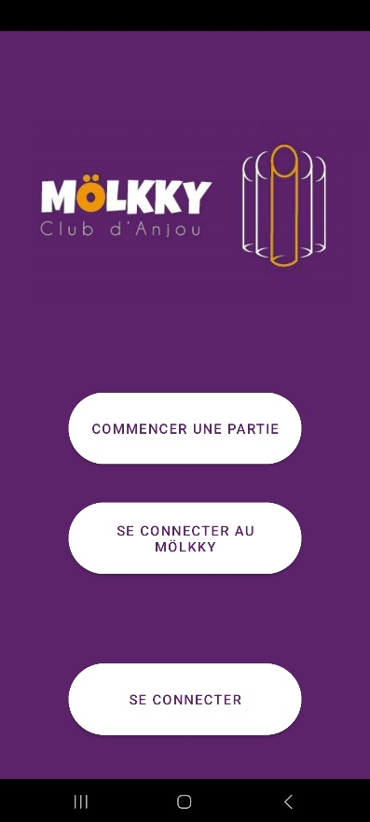

Au démarrage de l’application, le menu principal s’ouvre. Sur cette page, l’utilisateur aura trois choix :

* Commencer une partie
* Se connecter à un Mölkky en Bluetooth
* Se connecter à un compte utilisateur

## Commencer une partie

En cliquant sur ce bouton, l’utilisateur va rentrer dans le processus de paramétrage d’une partie, il va donc être rediriger vers la page pour ajouter des joueurs.

Voir comment ajouter des joueurs

## Se connecter au Mölkky

En cliquant sur ce bouton, l’utilisateur aura la possibilité de se connecter à son appareil Bluetooth.

Voir comment connecter le module Bluetooth au téléphone

## Se connecter

En cliquant sur ce bouton, l’utilisateur sera redirigé vers une page afin de se connecter ou s’enregistrer afin d’enregistrer son score

Voir comment se connecter et s’enregistrer

# Se connecter à un Mölkky

## Accorder les autorisations de l’application

Dans le cas d’une première ouverture de l’application, celle-ci demandera lors du clic sur le bouton « Se connecter au Mölkky » que l’utilisateur accorde les droits nécessaires à l’activation du Bluetooth. Ce bouton permet aussi de provoquer l’activation du Bluetooth sur le téléphone. Une fois que toutes les autorisations sont accordées, l’utilisateur est redirigé vers la page pour sélectionner l’appareil. Cependant si l’utilisateur refuse les autorisations, celui-ci devra les autoriser depuis les paramètres du téléphone sinon il ne pourra pas accéder à la page suivante.

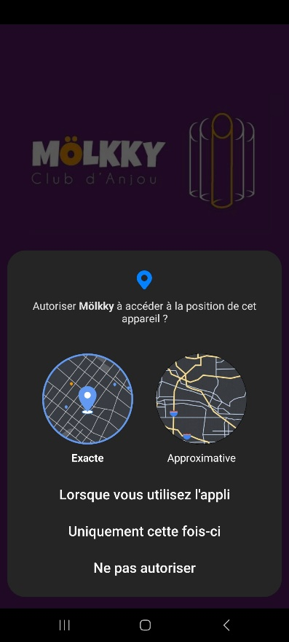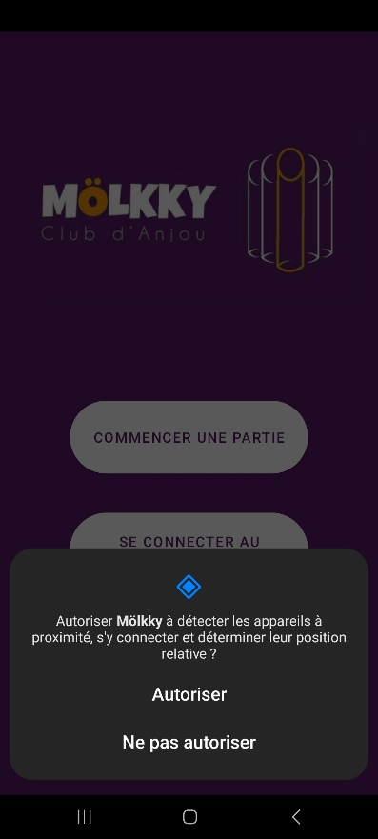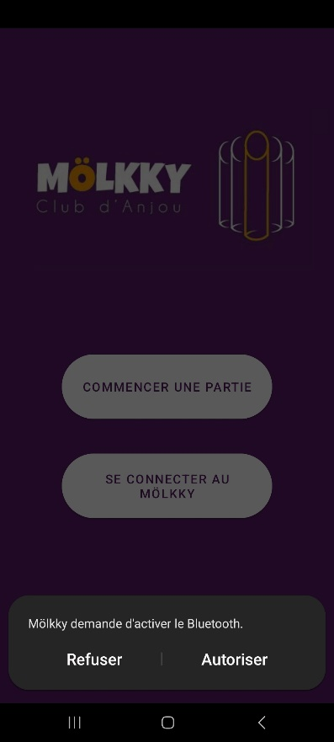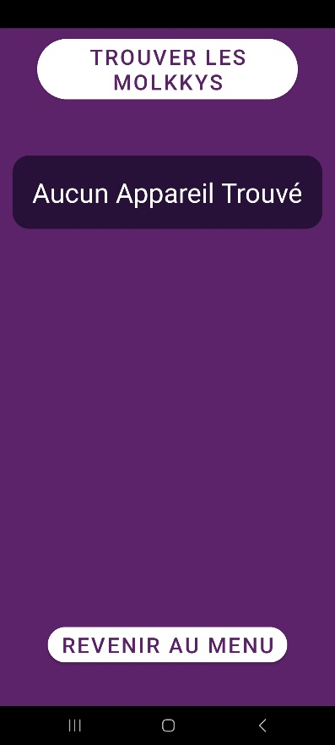

L’utilisateur est alors redirigé sur la page de sélection des Mölkky. Il y a alors un bouton pour analyser l’environnement afin de trouver les appareils disponibles.

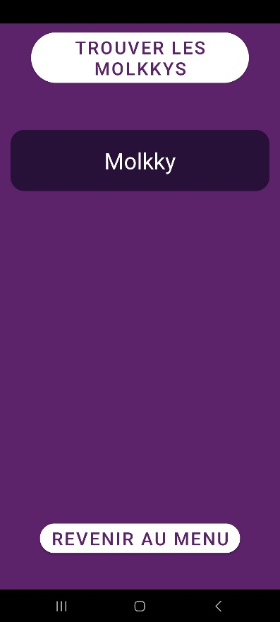

## Scanner l’environnement

Si l’utilisateur clique sur le bouton « Trouver les Mölkky » il voit alors apparaître une liste des appareils disponibles correspondants aux Mölkky dans les environs.

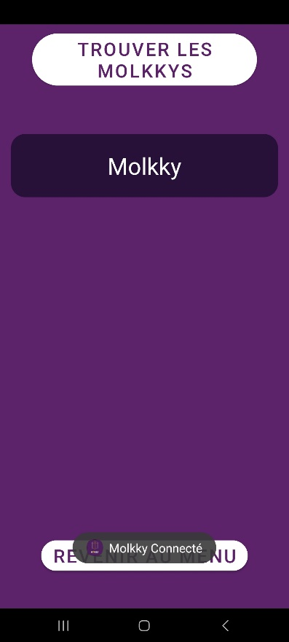

## Sélectionner le Mölkky

Si l’utilisateur clique sur un des appareils qui s’est affiché, si la connexion arrive à se faire, le Mölkky est sélectionné et un message s’affiche en bas de l’écran pour notifier l’utilisateur. Il peut ensuite revenir au menu en cliquant sur le bouton correspondant.

# Ajouter des joueurs

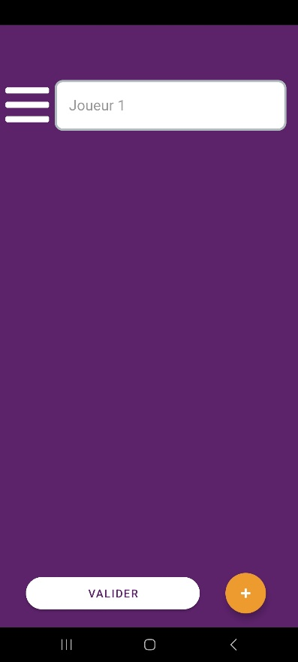

## Fonctionnement général

Une fois que l’utilisateur a lancé la partie il est redirigé sur cette page où il va pouvoir saisir les noms des différents joueurs de la partie. Si celui-ci souhaite rapidement lancer la partie, il peut laisser les champs vides, les noms seront donc Joueur 1, Joueur 2, etc.

Dès que l’utilisateur est en accord avec la liste des joueurs saisis, il peut cliquer sur le bouton valider qui le redirigera vers l’écran afin de sélectionner le type de partie.

Voir comment choisir le type de partie

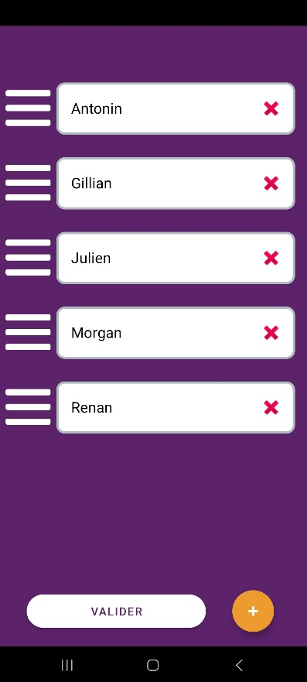

## Ajouter et supprimer des joueurs

Si l’utilisateur appuie sur le bouton , un joueur sera ajouté et l’utilisateur pourra saisir le nom des autres joueurs. En revanche s’il appuie sur le bouton , l’utilisateur correspondant sera supprimé.

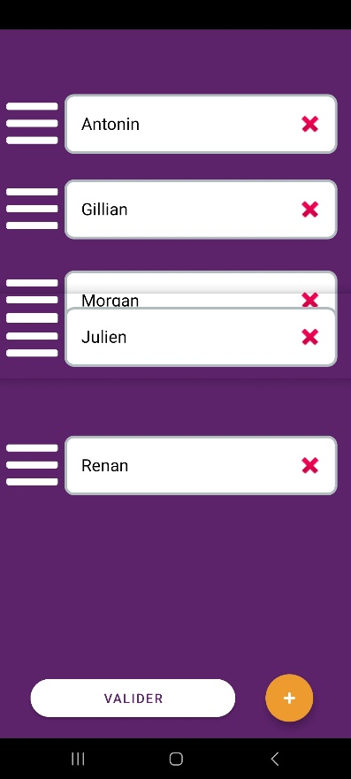

## Changer l’ordre des joueurs

Si l’utilisateur appuie sur les trois lignes horizontales d’un joueur, il pourra le déplacer en restant appuyé et modifier l’ordre des joueurs lors de la partie.

# Choisir un type de partie

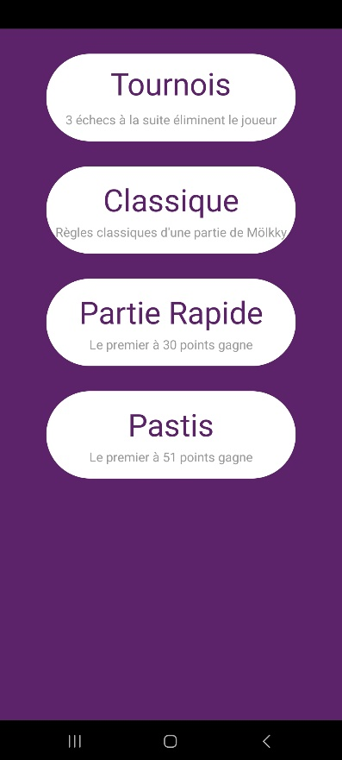

Une fois la liste de joueurs saisie, l’utilisateur est redirigé sur la page de sélection du type de partie. Il a alors quatre choix de jeux :

* Tournois
* Classique
* Rapide
* Pastis

Une fois que le type de partie est sélectionné, l’utilisateur est redirigé vers la page de jeu.

Voir comment fonctionne le système de jeu

## Mode Tournois

Lors du mode tournois, le nombre de point à gagner est de 50 points. Contrairement aux autres types de partie, si l’utilisateur manque toutes les quilles trois fois de suite, il est éliminé, son score tombe à 0 et il ne peut plus jouer. La partie se termine quand il ne reste plus qu’un joueur en lice ou qu’un joueur atteint 50 points.

## Mode Classique

Dans le mode Classique, le score pour gagner est de 50, la pénalité pour rater fois de suites toutes les quilles est la réinitialisation du score du joueur. Le premier joueur à 50 points gagne la partie.

## Mode Rapide

Dans le mode Rapide, le score pour gagner est de 30, la pénalité pour rater fois de suites toutes les quilles est la réinitialisation du score du joueur. Le premier joueur à 30 points gagne la partie.

## Mode Pastis

Dans le mode Pastis, le score pour gagner est de 51, la pénalité pour rater fois de suites toutes les quilles est la réinitialisation du score du joueur. Le premier joueur à 51 points gagne la partie.

# Jouer au Mölkky

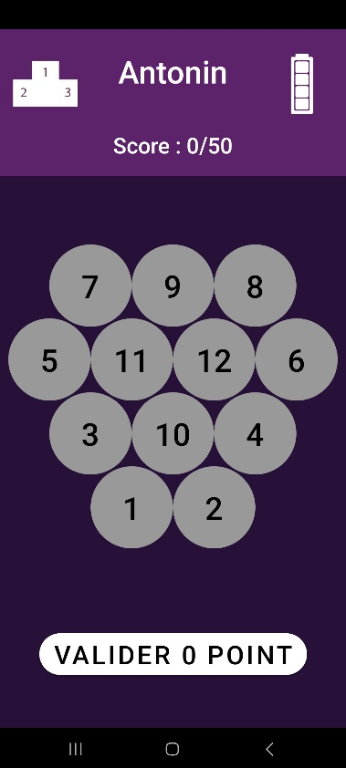

## Fonctionnement global

Lors du début de tour, les quilles s’affichent. Le nom du joueur devant jouer et son score s’affiche dans le bandeau en haut de la page.

Si l’utilisateur clique sur le podium en haut à gauche, il sera redirigé vers la page contenant le tableau des scores.

Voir ici la section relative à l’affichage du score des joueurs

Si l’utilisateur sur la batterie en haut à droite, il sera redirigé vers la page qui liste les batteries des quilles.

Voir ici la section relative à l’affichage de l’état des quilles

Le score du jeu s’affiche en temps réel sur le bouton de validation du tour.

Pour valider le score du tour, il suffit de cliquer sur le bouton « Valider x point(s) »

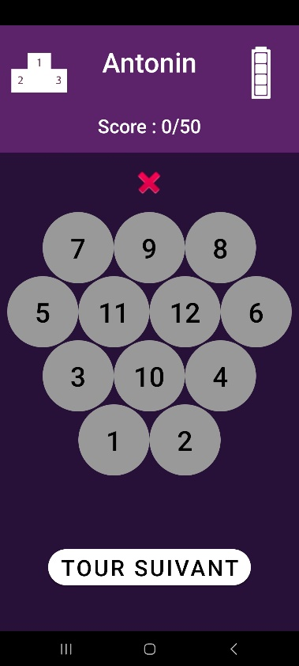

Entre deux lancers, le jeu se met dans un état de pause, plus aucune quille n’est sélectionnable et si une quille tombe, elle ne changera pas d’état sur l’application. De plus le score du joueur est actualisé et s’affiche.

Il est nécessaire de cliquer sur le bouton « Tour suivant » afin de passer au joueur suivant.

## Code couleur pour les quilles

|  |  |
| --- | --- |
| Badge 1 avec un remplissage uni | La quille n’est pas connectée et elle n’est pas tombée. |
| Badge 1 avec un remplissage uni | La quille est connectée et elle n’est pas tombée. |
| Badge 1 avec un remplissage uni | La quille est tombée. |

**A noter :**

Lors du début de la partie, les quilles seront toutes grises (donc déconnectées), c’est seulement après qu’une quille soit tombée une fois que le téléphone saura que la quille est connectée et la passera en violet pour le reste de la partie.

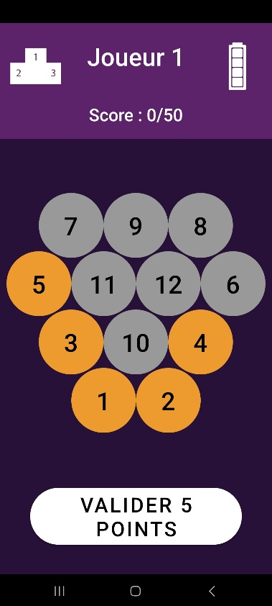

## Détection de chute automatique

Si jamais une quille est renversée, l’application reçoit un message qui est traité et affiche après une petite latence si la quille est tombée.

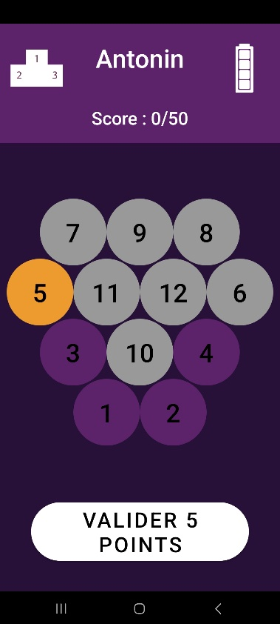

## Modification / Correction du score

S’il y a une erreur dans l’état d’une quille, il est possible de rectifier le score. Pour modifier l’état de la quille, il suffit de cliquer dessus.

De plus, si une quille n’est pas connectée on peut la passer en état « tombé » en cliquant dessus.

# Consulter les scores des joueurs

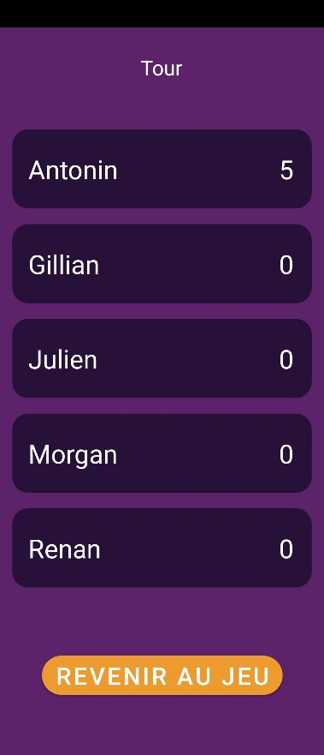

L’utilisateur est redirigé vers un écran où la liste des joueurs s’affiche et où le score individuel de chaque joueur est présent.

Si l’utilisateur clique sur le bouton « Revenir au jeu » il reviendra exactement au stade auquel il a quitté la partie.

# Voir le pourcentage de batterie des quilles et en ajouter

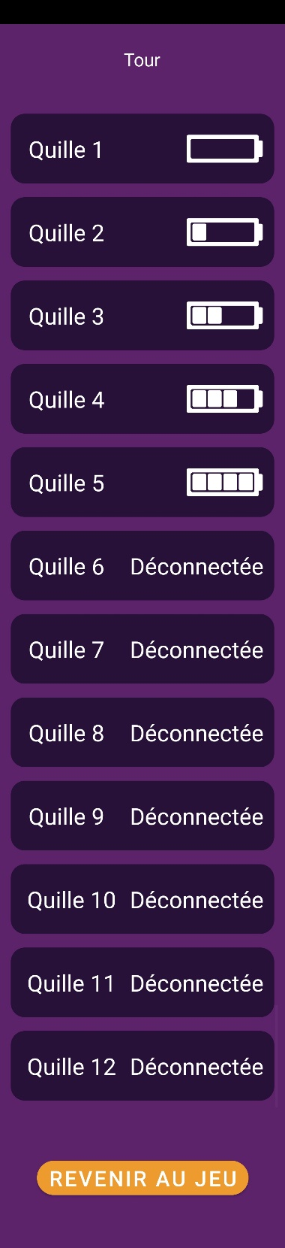

Si l’utilisateur est redirigé vers la page de liste des batteries, il verra alors une liste des quilles avec le statut de celles-ci ou leur pourcentage de batterie.

Si l’utilisateur clique sur une quille dans la liste, il sera redirigé vers la page d’ajout d’une quille.

Dès que l’utilisateur le souhaite il peut cliquer sur le bouton « Revenir au jeu » et il reviendra exactement au stade auquel il a quitté la partie.

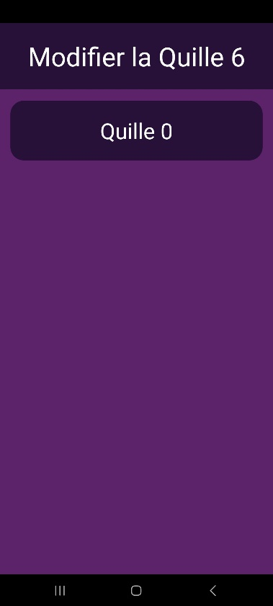

## Ajout d’une quille au jeu de Mölkky existant

Si l’utilisateur souhaite appairer une nouvelle quille au panier, en cliquant sur une quille, il sera amené vers une page afin de modifier la quille correspondante.

Une liste des quilles détectées par le panier seront alors affichées.

Si l’utilisateur clique dessus, la quille sera ajoutée à la liste des quilles existante et l’application reviendra à la page précédente.

Si l’utilisateur souhaite quitter cet écran sans sélectionner de nouvelle quille, il peut utiliser le bouton retour de son téléphone.

# Fin de partie

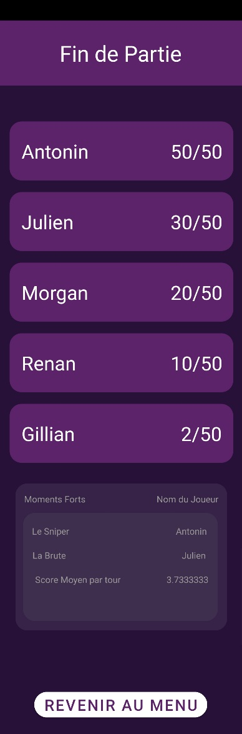

Lorsque les conditions de fin de partie sont remplies, l’utilisateur est redirigé vers la page de fin de batterie. Les joueurs sont ordonnés selon leur score. Le premier est donc le grand gagnant de la partie.

Ensuite des statistiques s’affichent. On peut retrouver le sniper étant l’utilisateur ayant fait tomber le plus de fois une seule quille. On a ensuite la brute étant l’utilisateur ayant fait tomber le plus de quilles. Enfin, on a le score moyen par tour de tous les joueurs.

Pour revenir au menu, il suffit de cliquer sur le bouton correspondant.

# Se connecter et s’enregistrer

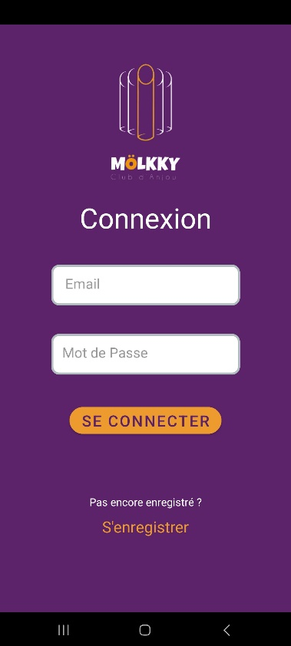

## Connexion

Si l’utilisateur choisi de se connecter, il arrivera sur un écran de connexion où il devra saisir son email et son mot de passe. L’application notifie si un des champs est vide. Elle enregistre les données afin que l’utilisateur n’ait pas besoin de les ressaisir lorsqu’il retourne sur la page.

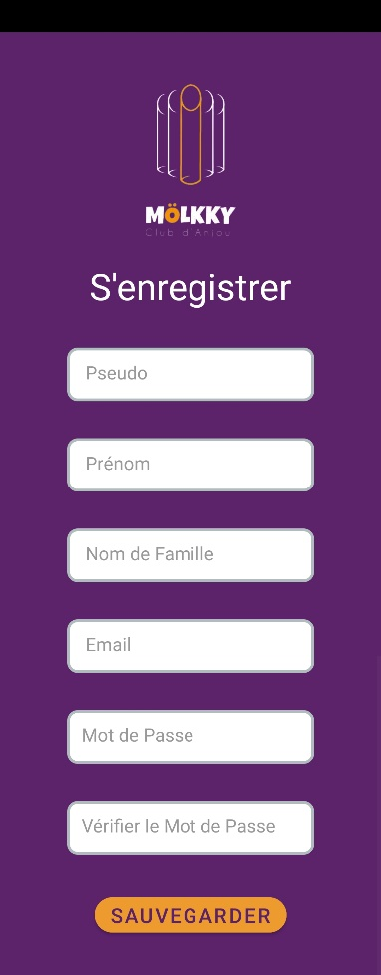

Si l’utilisateur souhaite s’enregistrer, il devra cliquer sur le bouton « S’enregistrer ».

Pour revenir au menu, l’utilisateur doit appuyer sur le bouton retour.

## Inscription

Si l’utilisateur choisi de s’enregistrer, il arrivera sur un écran où il devra saisir ses données. L’application notifie si un des champs est vide ou si les mots de passe saisis ne correspondent pas.

Pour revenir à l’écran précédent, l’utilisateur doit appuyer sur le bouton retour.